2022年度台指選擇權隱含波動率與市場情緒分析報告
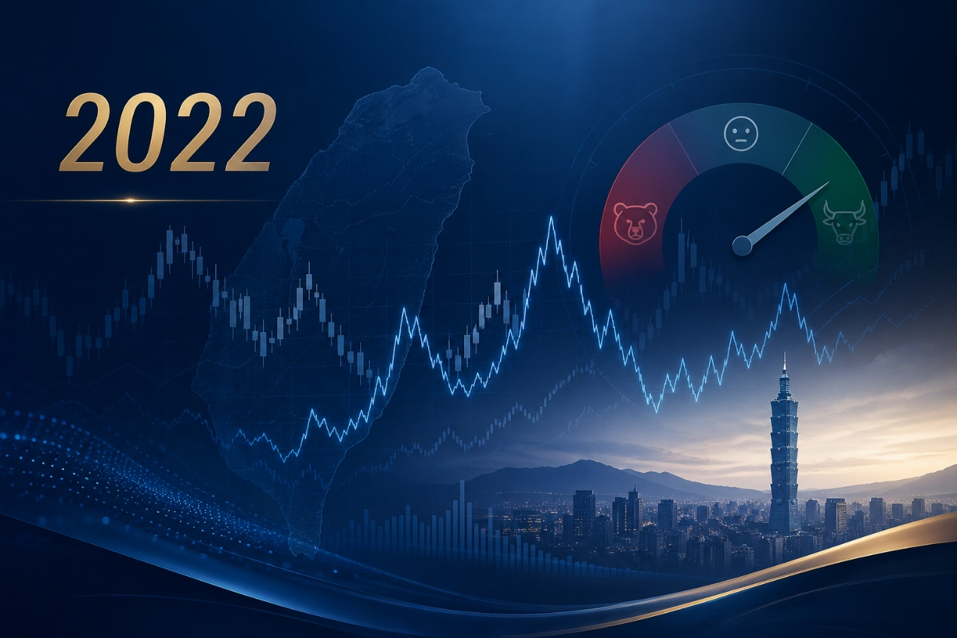

- 課程名稱： 金融資料探勘
- 作業名稱： 個人年度分析摘要
- 姓名： 施孋倫
- 學號： 411336018
- 組別： 第一組
- 負責年度： 2022年
- 繳交日期： 2026/04/27

【1. 作業目的】 由原始資料轉成結構化分析索引檔
本研究之核心任務，在於將台灣期貨交易所的 TXO 每日成交明細，透過 Black-Scholes 模型結合「二分搜尋法」進行逆推，產出隱含波動率。此索引檔旨在建立一個標準化的數據結構，支撐後續的 Put-Call Ratio (PCR) 指標運算，量化市場情緒的不對稱反應。
【2. 原始資料說明】
- 資料來源：根據HW1的作業檔Index_411336018_2022進行分析。
- TXO 成交明細： 台灣期貨交易所提供之 2022 年度台指選擇權成交行情明細。
- 無風險利率 (Rf)： 參考台灣銀行新台幣存款牌告利率，並與交易日期對接。
- 原始關鍵欄位： 包含 Date (交易日期)、S0 (標的指數)、Contract (合約月份)、ContractExpiryDate (到期日)、履約價格 (K) 及 成交價格。
【3. 資料建構流程】
- 格式標準化： 統一日期格式為 YYYY-MM-DD，並精確對接 S0 與 Rf 參數。
- 核心運算引擎：基於 Black-Scholes 模型運算邏輯。
- 導入二分搜尋法進行 35 次迭代運算 ，為追求極高的收斂精度。
- 過濾機制： 設定「成交量 > 30」篩選規則，排除低流動性造成的極端偏離值。
【4. 最終索引檔欄位說明】
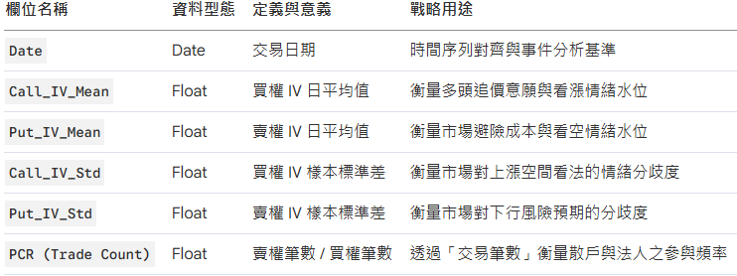
【5. 成果展示】
下表摘錄 2022 年度索引檔前 10 筆數據。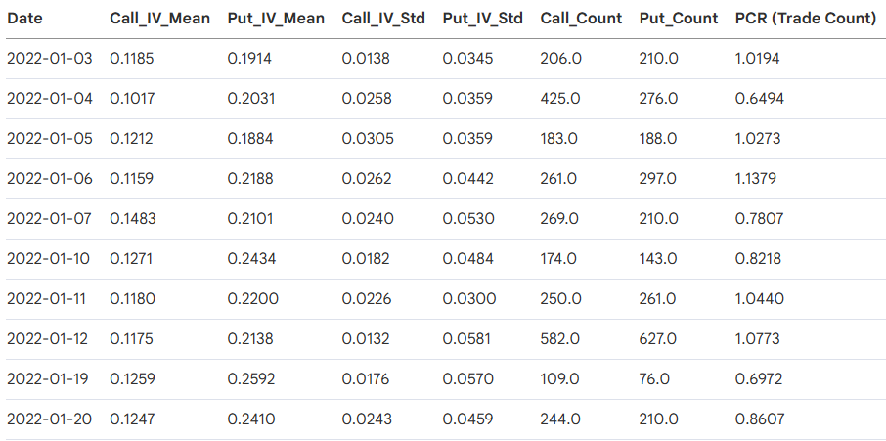 Put_IV_Mean顯著且長期高於Call_IV_Mean，印證畏懼損失情緒的不對稱性
【6. 問題與修正】
- 壓縮檔全自動化： 利用 io.BytesIO 直接在雲端硬碟解剖 ZIP 檔，克服了各月份 CSV 檔名與路徑格式不一的挑戰。
- 套利違例處理： 部分深度價內或流動性極差的樣本，其市場報價低於內含價值，導致 BS 模型無法收斂，將此類樣本 IV 設為極小值 (0.0001) 並保留交易紀錄，以確保 Put_Count 等統計筆數的完整性，避免 PCR 分母失真。
- 雜訊過濾： 針對 TAIFEX 原始檔中的格式分隔符 ---、首尾空格與空行，在讀取迴圈中加入預檢邏輯，實現 100% 自動化排除。
【7. AI Prompt 實作與優化紀錄摘要】
AI 在本次研究中扮演了從「程式撰寫」到「邏輯除錯」的關鍵角色，將工作量大幅壓縮。
- 任務描述： 自動化建置結合 BS 模型與二分法的 Python 腳本，產出 IV 敘述統計與 PCR 報表。
- 初始階段： 使用Black-scholes 模型計算Put&Call選擇權價格，並透過"二分法"反推IV。
- 優化階段： 加入 Constraint 限制（成交量 > 30），並修正檔案前綴偵測邏輯。
- 終極 Prompt：你是一位金融數據師，增加交易量超過30的條件，最後將每日的隱含波動率作敘述統計並計算每日臺指選擇權PCR，最後掛載google drive轉寫一個可在colab可執行的python的程式。
【8. 學習反思】
本次過程體現人機協作在現代量化金融中的演進。AI 的助力讓研究核心從繁瑣的數據清洗轉向高層次的「財務洞察」。然而，AI 的高效必須建基於研究者的「專業判斷」。例如，當模型不收斂時，必須明白這是「套利違例」而非單純程式錯誤，才能給予正確的修正指令。未來研究計畫導入更多外部特徵（如裴洛西訪台、聯準會會議日期）作為 AI 標籤，進一步提升模型對極端波動的預警準確度。研究成果不僅產出了一份乾淨的索引檔，更建立了一套可規模化的金融數據探勘框架。

